1. Заходим в файл config.ini в папке проекта.

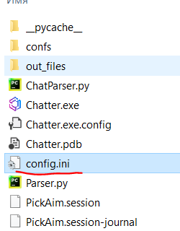

1. В нем меняем поле username на то, которое нужно (лучше указывать реальное имя или имя компании), но главное – чтоб не повторялось с предыдущим именем (при повторении необходимо в папке пользователя на диске С удалить существующую сессию)

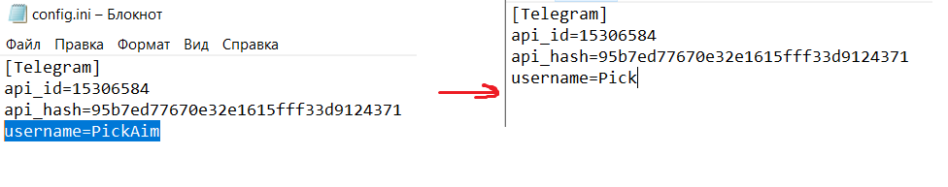

1. Дальше в поиске вбиваем cmd и запускаем командную строку.
2. В ней пишем команду следующей структуры: «python » [путь до приложения] «\Register.py»

После вводим команду и заполняем соответствующие поля (телефон и код, который придет на телефон)

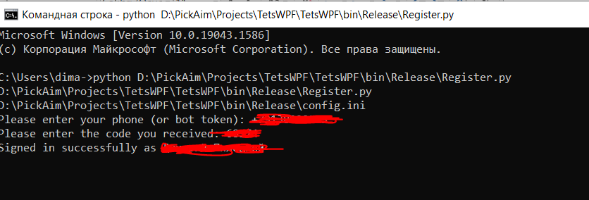

1. После чего можно закрыть консоль
2. Теперь необходимо перейти в папку C:\users\[имя пользователя] (C:\Пользователи\[имя пользователя])

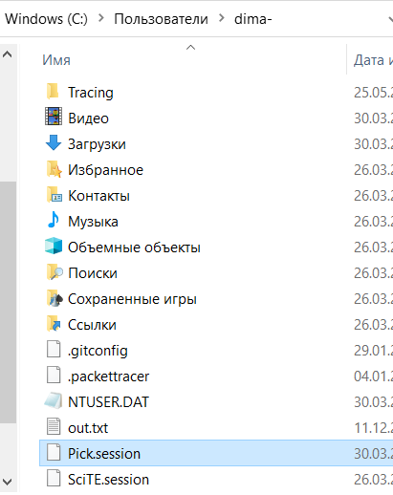

1. Здесь нас интересует файл с таким же названием, как и имя пользователя, которое было написано в пункте 1. (в данном случае «Pick.session»).
2. Этот файл копируем или полностью переносим в папку приложения.
3. На этом все, пользуемся приложением с нового аккаунта.